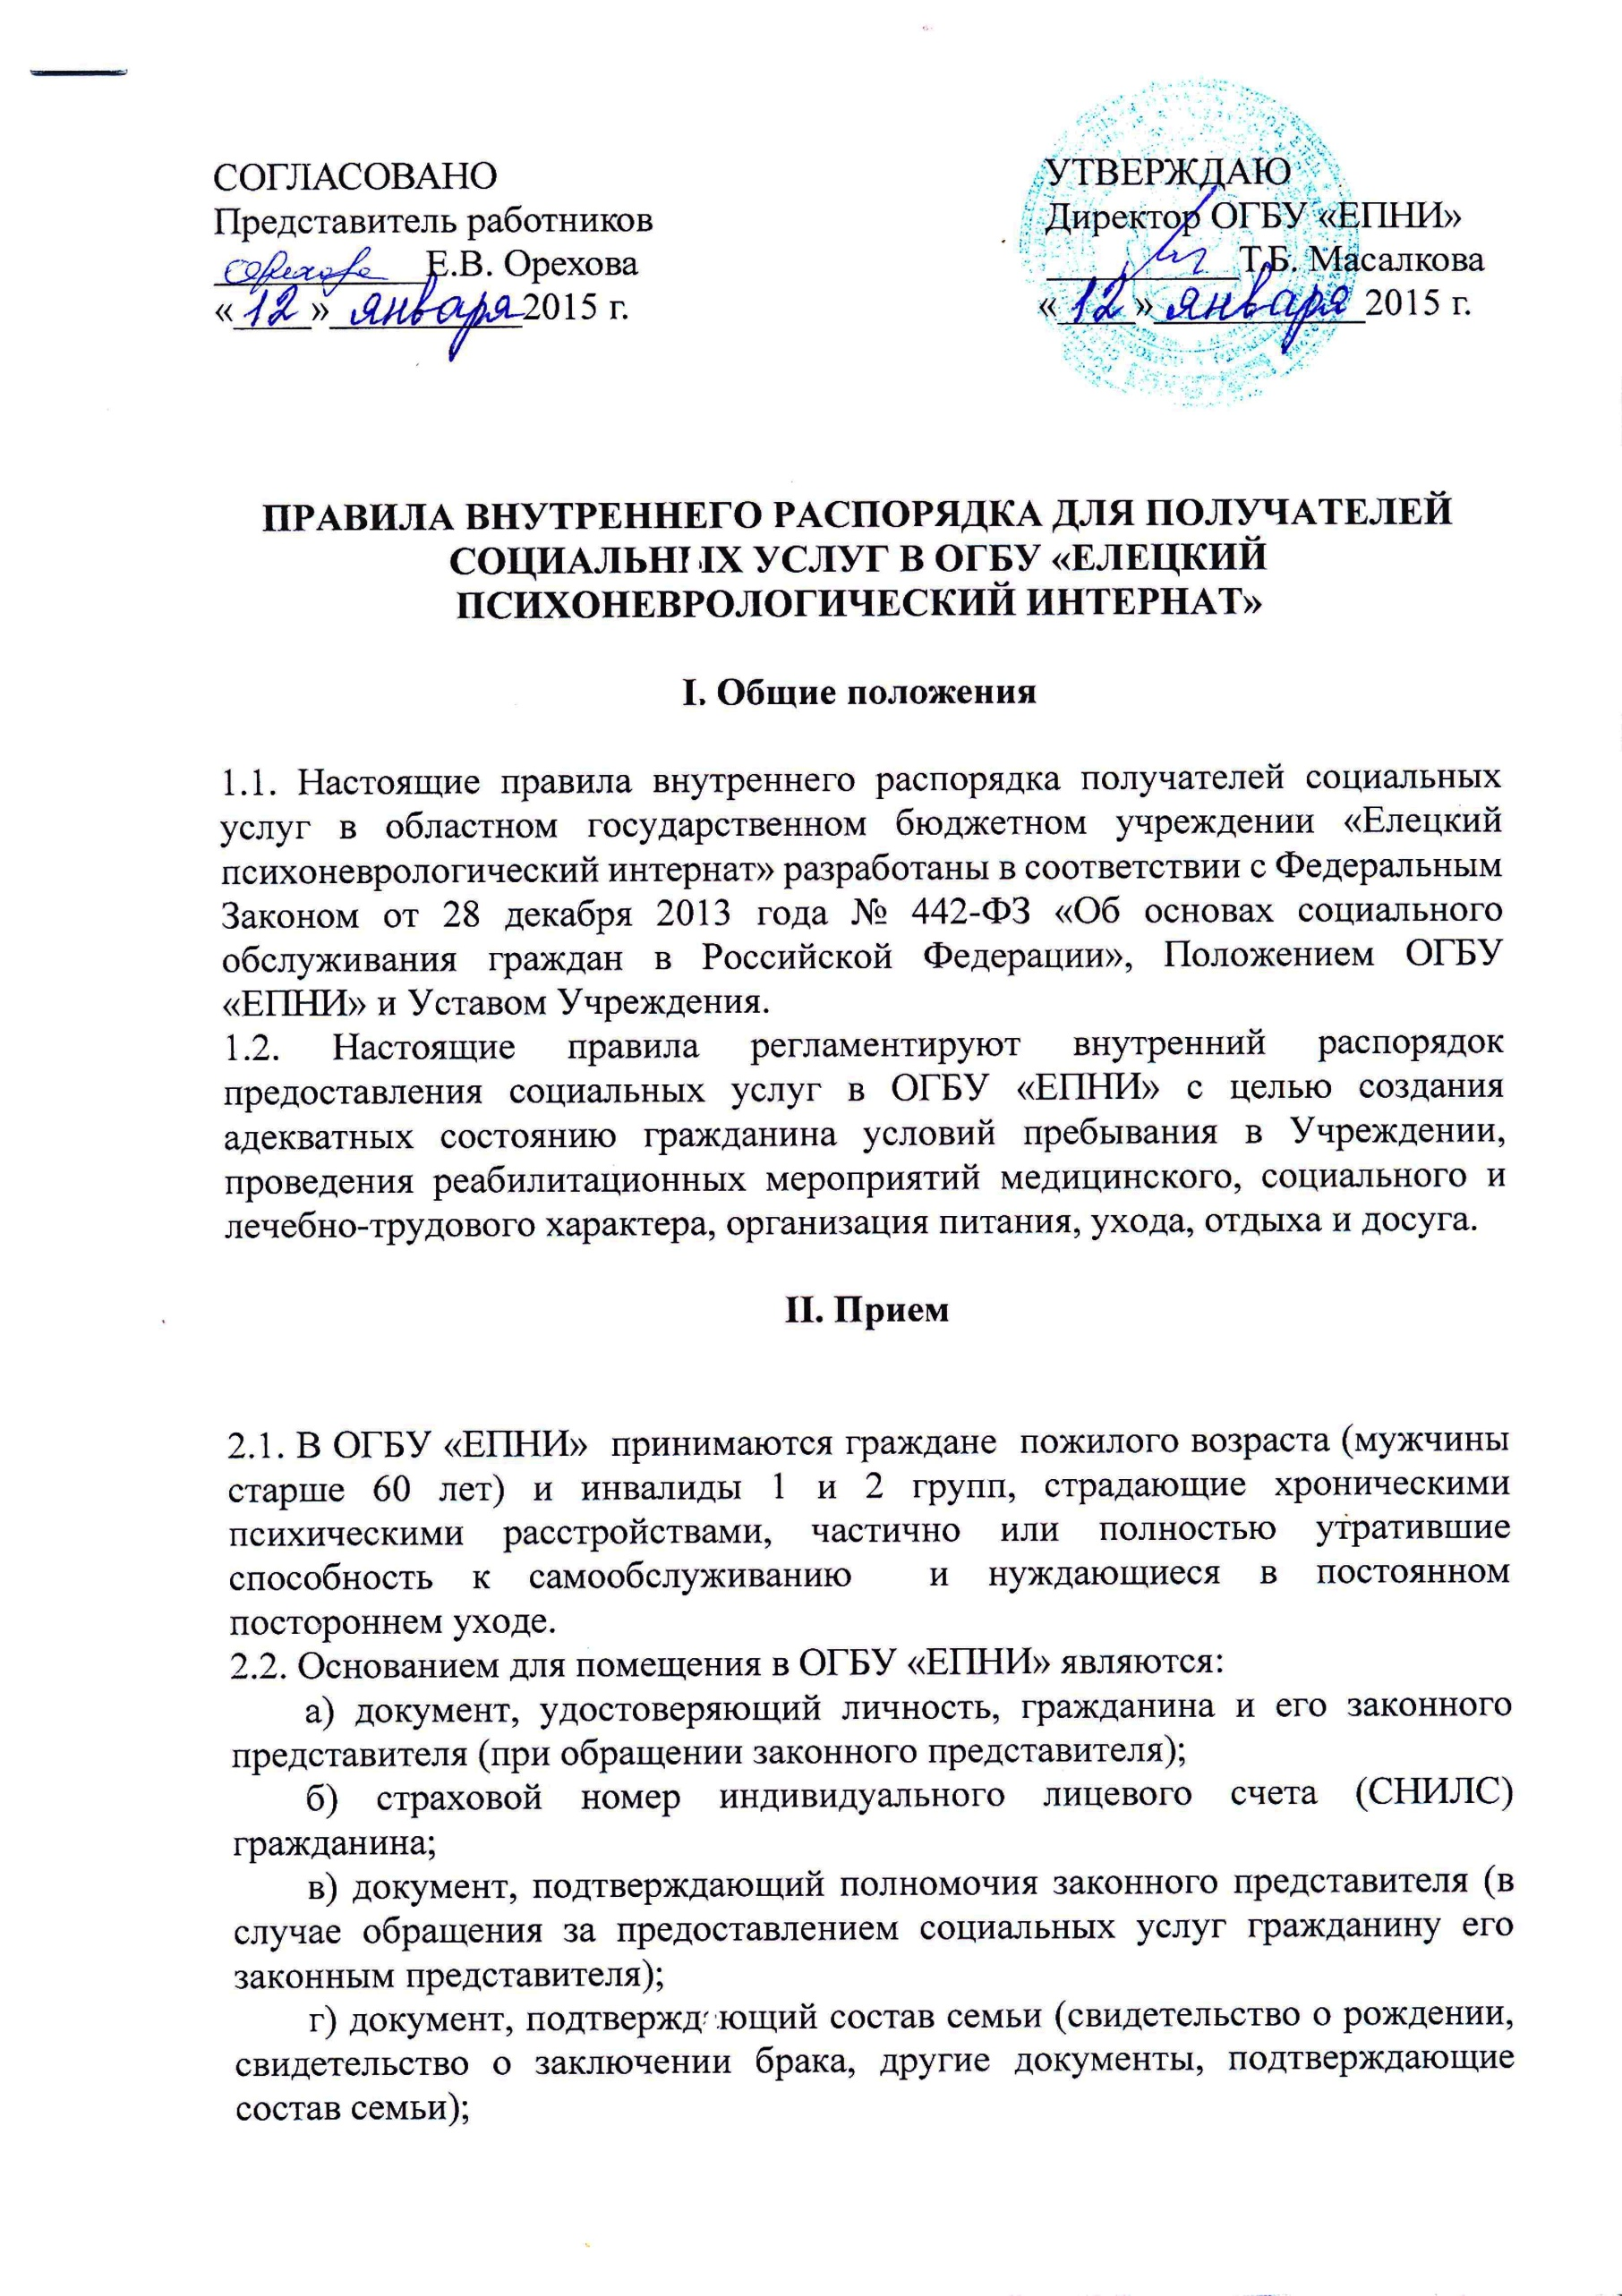
д) справка о размере пенсии и ежемесячной денежной выплаты гражданина, выдаваемая органом, осуществляющим пенсионное обеспечение по месту жительства гражданина;
е) справку об инвалидности, выданную учреждением медико-социальной экспертизы, с указанием группы инвалидности и срока инвалидности;
ж) копия решения суда о признании гражданина недееспособным – для лиц, признанных судом недееспособными;
з) справка об имуществе (недвижимом и движимом) – для лиц, признанных судом недееспособными;
и) индивидуальная программа реабилитации инвалида, оформленная в установленном порядке (при наличии);
к) медицинская карта, выданная лечебно-профилактическим учреждением, с заключениями специалистов: терапевта, психиатра, фтизиатра, онколога, нарколога, дерматовенеролога и других врачей (по показаниям) с указанием диагноза заболевания, тяжести состояния, способности к передвижению, получаемого и рекомендуемого лечения и заключением врачебной комиссии о рекомендуемом виде стационарного учреждения - психоневрологический интернат; заключением врачебной комиссии с обязательным участием врача-психиатра, содержащим сведения о наличии у лица психического расстройства, лишающего его возможности находиться в неспециализированном учреждении для социального обслуживания, а в отношении дееспособного лица - также и об отсутствии оснований для постановки перед судом вопроса о признании его недееспособным;
л) сведения о результатах обследования: крови на сифилис, маркеры вирусных гепатитов, антитела к ВИЧ (по показаниям), лабораторных исследований на группу возбудителей кишечных инфекций и яйца гельминтов, дифтерию, мазка на инфекции, передающиеся половым путем;
м) сведения о профилактических прививках;
н) сведения о результатах обследования на туберкулез (флюорографического или рентгенологического обследования органов грудной клетки; для больных, находящихся на постельном режиме, допускается предоставить результаты 3-кратного обследования мокроты);
о) справка об отсутствии контактов с инфекционными больными по месту проживания.
2.3. ОГБУ «ЕПНИ» в течение суток с даты предоставления гражданином, признанным нуждающимся в социальном обслуживании, или его законным представителем индивидуальной программы предоставления социальных услуг (далее по тексту – ИППСУ), выданной Управлением социальной защиты населения Липецкой области и документов принимает решение о приеме гражданина на социальное обслуживание, которое оформляется приказом директора, формируется личное дело получателя социальных услуг, признанного нуждающимся в предоставлении социальных услуг, и заключается договор с гражданином или его законным представителем о предоставлении социальных услуг в 2-х экземплярах.
2.4. Получатели социальных услуг в день прибытия в ОГБУ «ЕПНИ» проходят медицинский осмотр, санитарную обработку и размещаются в помещение для карантина.
2.5. Размер ежемесячной платы за предоставление социальных услуг в стационарной форме социального обслуживания рассчитывается на основе тарифов на социальные услуги, но не может превышать семьдесят пять процентов среднедушевого дохода получателей социальных услуг, рассчитанного в соответствии с часть 4 статьи 3 Федерального закона № 442-ФЗ «Об основах социального обслуживания граждан в Российской Федерации».

III. Стационарное проживание

3.1. Условия размещения в ОГБУ «ЕПНИ»

3.1.1. Размещение по корпусам и жилым комнатам производится распоряжением директора, по согласованию с врачом, с учетом возраста получателей социальных услуг, ограничения жизнедеятельности, способности к самообслуживанию, нуждаемости в различных вспомогательных средствах, а также иных, заслуживающих внимания обстоятельств.
3.1.2. Перевод из одной комнаты в другую осуществляются с разрешения директора ОГБУ «ЕПНИ», по согласованию с врачом.
3.1.3. Получателю социальных услуг принятому в ОГБУ «ЕПНИ» предоставляется:
а) жилая площадь с необходимой мебелью и инвентарем;
б) одежда, белье, обувь, постельные принадлежности и другие предметы, в соответствии с утвержденными нормами;
в) питание;
г) медицинская помощь и культурное обслуживание;
д) предметы обихода (расческа, зубная щетка, мыло и др.).

3.2. Питание

3.2.1. Получатели социальных услуг обеспечиваются 4-разовым питанием, согласно утвержденному меню.
3.2.2. Распорядок приема пищи:
завтрак – 8:30-9:30
обед – 13:00-14:00
полдник – 16:00-16:30
ужин – 18:30-19:30
Получатели социальных услуг питаются в помещении столовой, за исключением тех, которым по медицинским показаниям пища подается в жилую комнату.

3.3. Медицинское обеспечение

3.3.1. Медицинскими работниками ежедневно осуществляется обход всех получателей социальных услуг, нуждающимся оказывается необходимая медицинская помощь.
3.3.2. Лица, нуждающиеся в стационарном лечении и в специализированной медицинской помощи, направляются в соответствующие лечебные учреждения.
3.3.3. Получатель социальных услуг обязан исполнять указания и рекомендации врача при его лечении или проведении иных медицинских мероприятий.
3.3.4. Получатели социальных услуг, при необходимости, проходят медико-социальную экспертизу, организацией, оказывающей лечебно-профилактическую помощь по месту нахождения поставщика социальных услуг.
3.3.5. Получатели социальных услуг должны воздерживаться от курения и иных вредных привычек, отрицательно влияющих на их здоровье.

3.4. Проживание

3.4.1. Получателю социальных услуг предоставляется жилая комната на одного или нескольких человек, с учетом состояния здоровья, возраста и иных заслуживающих внимания обстоятельств. Получатель социальных услуг поддерживает санитарно-гигиеническое состояние помещения, в котором он проживает.
3.4.2. В каждой комнате вывешивается список получателей социальных услуг.
3.4.3. Получатели социальных в соответствии с ИПР (или заключением врача) могут принимать участие в работе по уборке помещений и территории, по самообслуживанию, теплице и др.
3.4.4. Получателям социальных услуг разрешается пользоваться личными радиоприемниками, телевизорами, музыкальными инструментами и др. вещами, приобретенными за счет их средств с разрешения органов опеки и попечительства.
3.4.5. Получатели социальных услуг один раз в неделю посещают баню с одновременной сменой нательного и постельного белья, а также по мере необходимости. Бритье производится не реже одного раза в неделю, стрижка – по мере необходимости.
3.4.6. В спальных помещениях ОГБУ «ЕПНИ» и прилегающей территории в часы послеобеденного и ночного отдыха должна соблюдаться полная тишина. Покой получателей социальных услуг не должен нарушаться громким пением, игрой на музыкальных инструментах, разговорами, музыкой из радиоприемника, магнитофона, или телевизора. В указанные часы, как правило, уборка помещений не производится, а также иные работы, создающие повышенный шум.
3.4.7. Получатель социальных услуг обязан бережно относиться к имуществу и инвентарю, переданному ему в пользование и к имуществу и оборудованию ОГБУ «ЕПНИ». О всякой утере, пропаже, порче или уничтожении имущества, получатель социальных услуг обязан немедленно сообщать администрации поставщика социальных услуг. Стоимость умышленно испорченного или утраченного имущества, принадлежащего поставщику социальных услуг, восстанавливается с виновных лиц в соответствии с действующим законодательством.
3.4.8. Имущество, полученное получателем социальных услуг, предоставлено ему только для личного пользования. Передача имущества (мягкий и прочий инвентарь, и иное имущество) другим лицам, продажа, уничтожение, а также иное отчуждение не допускается.
Не пригодное для использования и эксплуатации имущество, оборудование и инвентарь сдаются, либо изымаются из обращения и списываются в установленном порядке.
3.4.9. Получатель социальных услуг обязан соблюдать чистоту и порядок в комнатах, местах общего пользования и на территории поставщика социальных услуг. Не допускать самому и удерживать других получателей социальных услуг от поступков, которые могут повлечь нарушение установленных правил, причинение вреда имуществу и оборудованию поставщика социальных услуг, а также нарушение прав и законных интересов других лиц.
3.4.10. Курение, чистка одежды и обуви разрешается в специально отведенных местах.
3.4.11. Получателей социальных услуг могут посещать родственники и знакомые. Свидания с ними разрешаются в специально отведенные для этого часы (ежедневно с 10-00 до 12-00, с 17-00 до 19-00). В комнатах допускается посещать только ослабленных больных.
3.4.12. Администрация ОГБУ «ЕПНИ» организует проведение культурно-массовых и разъяснительно-воспитательных мероприятий.
3.4.13. Получатели социальных услуг в ОГБУ «ЕПНИ» составляют единый коллектив. Они должны оказывать друг другу взаимную помощь и принимать активное участие в жизни интерната. Получатели социальных услуг должны соблюдать правила поведения, правила общежития, проявлять вежливость и корректность друг с другом и работниками ОГБУ «ЕПНИ». Запрещается ругаться нецензурной бранью.

IV. Права и обязанности получателей социальных услуг

4.1.1. Получателям социальных услуг в ОГБУ «ЕПНИ» запрещается:
а) хранить громоздкие личные вещи, легковоспламеняющиеся материалы, острые и колющие предметы, скоропортящиеся продукты питания,
б) курить в неустановленных местах,
в) готовить пищу самостоятельно в комнатах,
г) приносить, хранить и распивать спиртные напитки,
д) играть в азартные игры,
е) употреблять наркотические и психотропные вещества,
ж) переносить инвентарь и имущество из одной комнаты в другую,
з) ложиться на постель в верхней одежде и обуви,
и) стирать и сушить белье в комнате,
к) содержать в комнате домашних животных (кошек, собак и т. п.),
л) пользоваться электрическими и газовыми плитами, электронагревательными и иными бытовыми электрическими приборами,
м) использовать и хранить токсичные, пожароопасные и взрывоопасные вещества и жидкости,
н) грубое, недостойное поведение с применением нецензурной брани по отношению к другим проживающим и сотрудникам.
За систематическое нарушение Правил внутреннего распорядка предусматривается ответственность.
4.1.2. Получатели социальных услуг имеют право на:
а) получение социальных услуг, предусмотренных ИППСУ;
б) получение бесплатно в доступной форме информации о своих правах и обязанностях, видах социальных услуг, сроках, порядке и об условиях их предоставления, о тарифах на эти услуги и об их стоимости для получателя социальных услуг, о возможности получения этих услуг бесплатно, а также о поставщиках социальных услуг;
в) отказ от предоставления социальных услуг;
г) защиту своих прав и законных интересов в соответствии с законодательством Российской Федерации;
д) уважительное и гуманное отношение со стороны сотрудников ОГБУ «ЕПНИ»;
е) обеспечение условий пребывания в организациях социального обслуживания, соответствующих санитарно-гигиеническим требованиям, а также на надлежащий уход;
ж) уход и первичную медицинскую помощь;
з) свободное посещение законными представителями, адвокатами, нотариусами, представителями общественных и (или) иных организаций, священнослужителями, а также родственниками и другими лицами в специально отведенные для этого часы.

V. Порядок кратковременного выбытия из ОГБУ «ЕПНИ»
5.1. Временное выбытие получателей социальных услуг из учреждения по личным мотивам разрешается с согласия директора на срок не более трех месяцев.
5.2. Разрешение о временном выбытии может быть дано с учетом заключения врача и при наличии письменного обязательства принимающих их родственников или других лиц об обеспечении ухода. Письменное обязательство оформляется заявлением по форме (Приложение № 2 к правилам внутреннего распорядка получателей социальных услуг).
5.3. При временном выбытии дееспособного получателя социальных услуг плата за стационарное социальное обслуживание не взимается и может быть выплачена на руки.
5.4. При временном выбытии недееспособного получателя социальных услуг плата за стационарное обслуживание перечисляется на лицевой счет как личные средства получателя социальных услуг и могут быть использованы по личному заявлению получателя социальных услуг с подтверждением расходов по согласованию с комитетом опеки и попечительства.
5.5. Проживающие, получившие разрешение на временное выбытие из интерната и не вернувшиеся без уважительных причин в течении трех дней после установленного для возвращения срока снимаются с государственного обеспечения и передаются в розыск в органы внутренних дел.
5.6. Расходы, связанные с поездкой получателей социальных услуг к родственникам или другим лицам не возвращаются.
5.6. При самовольном уходе получателя социальных услуг из учреждения, организуется немедленный поиск силами сотрудников, при отсутствии результата в день исчезновения подается заявление в органы полиции о розыске, с получением уведомления о принятии данного заявления, и уведомление начальника УСЗН Липецкой области о произошедшем случае.
5.7. Недееспособным получателям социальных услуг запрещено покидать территорию интерната без сопровождения сотрудников.
5.8. Дееспособные получатели социальных услуг могут покидать территорию интерната по личному заявлению, подписанному директором или лицом его замещающим с учетом заключения врача.
5.9. После 20-00 проживающим запрещено покидать территорию интерната.

VI. Выписка из ОГБУ «ЕПНИ»
6.1. Выписка из ОГБУ «ЕПНИ» производится в следующих основаниях:
- по личному заявлению дееспособного получателя социальных услуг при наличии у него жилплощади, средств существования и возможности самообслуживания или при наличии трудоспособных родственников, которые могу его содержать и обеспечивать необходимый уход за ним,
- в случае взятия опеки над недееспособным получателем социальных услуг в установленном законом порядке.
6.2. Получатели социальных услуг, выбывшие из ОГБУ «ЕПНИ», снимаются с государственного обеспечения, и могут быть восстановлены только на общих основаниях.

VII. Заключительные положения

7.1. Настоящие правила содержат полный распорядок дня получателей социальных услуг (Приложение № 1 к правилам внутреннего распорядка получателей социальных услуг).
7.2. Директор и сотрудники ОГБУ «ЕПНИ» обязаны чутко и внимательно относиться к запросам получателей социальных услуг и принимать безотлагательные меры для удовлетворения их законных требований.
7.3. Правила внутреннего распорядка ОБГУ «ЕПНИ» обязательны для всех получателей социальных услуг.
7.4. Лица, совершающие противоправные действия, могу привлекаться к ответственности в установленном порядке.
7.5. Правила внутреннего распорядка должны находиться в каждом структурном подразделении ОГБУ «ЕПНИ» на видном месте.
7.6. Администрация ОБГУ «ЕПНИ» обязана ознакомить каждого поступающего с Правилами внутреннего распорядка в учреждении.

Приложение № 1 к правилам внутреннего
распорядка получателей социальных услуг

РАСПОРЯДОК ДНЯ
получателей услуг ОГБУ «Елецкий психоневрологический интернат»

7.00 Подъём

7.00 – 8.30 Туалет, гигиенические процедуры.

8.30 – 9.30 Завтрак

9.30 – 13.00 Культурно-массовые и реабилитационные мероприятия,
трудотерапия

13.00 – 14.00 Обед

14.00 - 16.00 Тихий час

16.00 – 16.30 Полдник

16.30 - 18.30 Прогулка, досуг.

18.30 – 19.30 Ужин

19.30 – 22.30 Досуг

22.30 – 23.00 Подготовка ко сну (гигиенические процедуры)

23.00 Ночной сон

Приложение № 2 к правилам внутреннего
распорядка получателей социальных услуг
Директору ОГБУ «ЕПНИ»
Т.Б. Масалковой
От __________________________
_____________________________
Адрес: _______________________
_____________________________
_____________________________
Телефон: _____________________

Заявление:

Прошу Вас разрешить домашний отпуск _____________________________________________________________________________________
_____________________________________________________________________________________
ФИО, дата рождения
моей(его)____________________________________________________________________________
Степень родства
С «____» ________________ 201__г. по «____» ______________ 201__ г.

Будет проживать по адресу: _____________________________________________________________________________________
_____________________________________________________________________________________
_____________________________________________________________________________________
На период отпуска несу ответственность за здоровье _____________________________________________________________________________________
_____________________________________________________________________________________
По окончании домашнего отпуска обязуюсь предоставить справку об отсутствии контакта с инфекционными больными.

Дата: _______________________
Подпись: ____________________

